На 29 октября сахарная свекла (фабричная) убрана с площади 811,0 тыс. га
По оперативным данным на 29 октября 2014г., в РФ сахарная свекла (фабричная) убрана с площади 811,0 тыс. га или 89,1% к уборочной площади (в 2013г. – 702,3 тыс. га). Накопано 29,8 млн. тонн (в 2013г. – 30,4 млн. тонн) корнеплодов, при урожайности 367,8 ц/га (в 2013г. – 432,5 ц/га). Об этом сообщили в Минсельхозе РФ.

Производство свекловичного сахара в РФ в 2014 г. из-за непогоды может упасть до 4 млн. т
Производство свекловичного сахара в России в этом году может снизиться до 4 млн. тонн с 4,39 млн. тонн в прошлом году.
"Если не удастся убрать свеклу с оставшихся площадей, то свеклосахарная кампания в этом году завершится раньше обычного, в ноябре, а выработка сахара снизится до 4 млн. тонн", - заявил "Интерфаксу" ведущий эксперт Института конъюнктуры аграрного рынка (ИКАР) Евгений Иванов.
По его словам, итоговый показатель во многом будет зависеть от погоды. Ранний приход морозов, часто после дождей, осложнил уборку во многих свеклосеющих регионах. По данным на 24 октября, сахарная свекла выкопана с 770 тыс. га. Осталось убрать 15,4% площадей. Больше всего неубранных площадей в Воронежской, Липецкой, Курской и Белгородской областях, Башкирии. Есть проблемы с уборкой в Нижегородской, Брянской, Тульской областях, Алтайском крае и Татарии.
Урожайность свеклы снизилась до 366,9 ц/га с 429 ц/га на аналогичный период прошлого года. Но это снижение несколько компенсируется более высокой сахаристостью свеклы, пояснил эксперт. В результате сбор корнеплодов составил 28,25 млн. тонн против 28,14 млн. тонн в прошлом году.
По его словам, снижение производства свекловичного сахара может быть компенсировано ростом импорта сахара-сырца в первом полугодии 2015 года.
Е.Иванов также сообщил, что нынешний сезон отличается от предыдущего и по ценовым колебаниям. "Обычно пик цен приходится на летнее оживление спроса на сахар под домашние заготовки, а ценовое "дно" наблюдается ближе к концу года, то есть в период, когда на рынке присутствует максимальное число игроков и большое предложение свекловичного сахара, - пояснил он. - В текущем же сезоне рост цен начался раньше, а ценовое "дно" было достигнуто уже в конце сентября".
По данным ИКАР, 29 сентября оптовая цена 1 кг свекловичного сахара (базис Краснодара) снизилась до 23,8 рубля. Затем начался ценовой подъем, и к 27 октября цена выросла до 28,5 рубля за 1 кг, сообщил эксперт.
Как считает Е.Иванов, среди причин такой динамики - девальвация рубля, а также произошедший в сентябре "отскок" мировых цен на сахар, которые снижались почти четыре года подряд. Мировые цены изменились в основном на новостях из Бразилии, где в этом году из-за засухи прогнозируется снижение производства и экспорта сахара.
"В ближайшие дни рост оптовых цен на сахар, вероятно, продолжится, при этом цены могут стабилизироваться в случае уборки оставшихся площадей свеклы и приостановки ослабления курса рубля", - заявил он.

В России растут оптовые цены на сахар - эксперт
Согласно анализу эксперта ИКАР Евгения Иванова: в России растут оптовые цены на сахар. Рост с конца сентября по индексам ISCO-IKAR в рублях составил 10-15%, что связано с валютными курсами - с конца июня курс рубля ослаб к USD на 24.3%, и к EURO на 15.5%.
Следует отметить традиционную сезонность оптовых цен на сахар в России. Обычно, ценовое дно наблюдается в сентябре-декабре в период максимального числа игроков и объемов предложения на рынке свекловичного сахара. Пик цен приходится на летнее оживление спроса на сахар под домашние заготовки.
В сезоне 2014/15 г. рост цен начался несколько ранее и сильнее, чем это было в последние годы, а ценовое дно было достигнуто уже в конце сентября. Среди причин, кроме девальвации рубля, хотелось бы отметить произошедший в сентябре отскок мировых цен на сахар, которые снижались почти четыре года.
Свеклосахарная кампания 2014/15 г. не сильно радует. На 23 октября убрано 759.1 тыс. га или 82.7%. Валовой сбор составил 27.88 млн. тонн (год назад 27.82 тыс. тонн. Урожайность снизилась на 18.4% до 367.3 ц/га. Производство сахара несколько компенсируется более высокой сахаристостью свеклы (как следствие засушливых условий июля-сентября, особенно в ЦЧР и на Волга-Урале).
В результате более раннего начала уборки и ритмичной работы сахарных заводов без остановок (в отличие от прошлого года) свеклосахарная кампания может завершиться заметно ранее предыдущих трех сезонов. Так первый завод Краснодарского края может завершить сезон уже 25 октября.
Ранний приход морозов, часто после дождей, во многих свеклосахарных регионах осложняет завершение уборочной кампании осенью 2014 г. На 23 октября остаются неубранными 17.3% площадей сахарной свеклы. В т. ч. половина из них приходится на 5 регионов: Воронеж, Липецк, Курск, Белгород, Башкирия. Кроме этого, выше среднего по РФ доля неубранных площадей в таких регионах как: Н-Новгород, Брянск, Алтай, Тула, Татария.
Если не удастся убрать оставшиеся площади сахарной свеклы, то свеклосахарная кампания в России завершится еще раньше, а производство сахара, несмотря на хорошие ожидания еще в начале октября, может снизиться до 4.0 млн. тонн, по сравнению с 4.39 млн. то годом ранее. Что будет позже компенсировано возросшим импортом сахара-сырца в первом полугодии 2015 г.

Алтайский край: За полтора месяца произведено более 35 тысяч тонн сахара
В регионе идет сезон переработки сахарной свеклы. Так, первый сахар нового урожая в Алтайском крае произвели в конце августа на единственном за Уралом предприятии по переработке этого сырья - Черемновском сахарном заводе. С начала сезона предприятие вышло на предельную мощность по переработке - 4,2 тыс. тонн в сутки.
По данным на 24 октября, для производства на заводе использовали около 250 тысяч тонн растительного сырья. Из этого объема удалось выпустить более 35 тысяч тонн сахара.
По информации Главного управления сельского хозяйства Алтайского края, на 13 октября культуру убрали с 11,6 тыс. гектара - с 68% площадей, используемых под посадку сахарной свеклы. Средняя урожайность составила 325 центнеров с гектара. Алтайские свекловоды уже накопали 374 тыс. тонн корнеплодов.
"На заводе продолжается период заготовки сырья, привезенного из различных районов Алтайского края. Специалисты утверждают, что предприятие готово обеспечить эффективную переработку всего объема выращенной в регионе сахарной свеклы", - отмечают в управлении по пищевой, перерабатывающей, фармацевтической промышленности и биотехнологиям.
Напомним, что по итогам прошлого года Черемновский сахарный завод переработал более 470 тысяч тонн свеклы. Из них произвели свыше 55 тысяч тонн свекловичного сахара-песка. Длительность производственного процесса в прошлом году составила 117 дней, завершился он в середине января.

Производство сахара, тыс.т. (по данным СОЮЗРОССАХАР)
Показатель | 2013/2014 | 2014/2015 | Изменение,%
Заготовлено сахарной свеклы (на 29.09.14) | 9610,0 | 11974,2 | +24,6 %
Выработано сахара из сахарной свеклы (на 29.09.14) | 1050,8 | 1409,7 | +34,2%
Переработано сахара-сырца ( на 21.07.14) | 425,1 | 602,8 | +41,8%
Выработано сахара из сахара-сырца ( на 21.07.14) | 457,1 | 622,8 | +36,3%

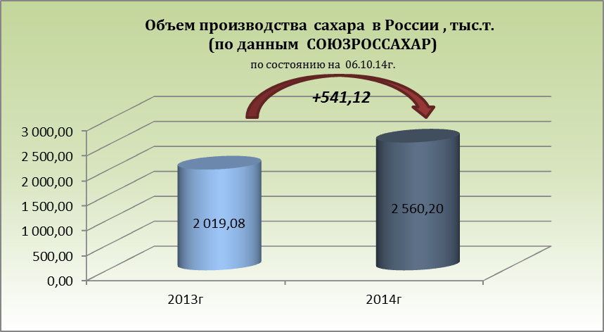

По состоянию 06.10.14 г. в РФ выработано 2 560,2 тыс. т.( в том числе в октябре 223,4 тыс. т), что выше на 26,8% по сравнению с аналогичным периодом 2013г.

Индекс потребительских цен в РФ в 2014г.
 | Изменения цен к предыдущей дате регистрации |  |  | 27 октября 2014г к концу
 | 27 октября | 20 октября | 13 октября | сентября 2014г. | декабря 2013г
Сахар-песок | 99,9 | 99,4 | 99,3 | 98,0 | 114,0

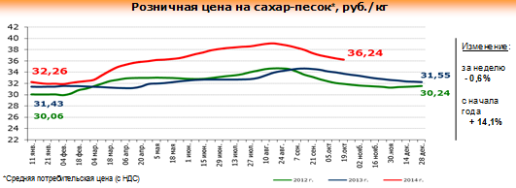
По данным Росстат средняя розничная цена за 1кг. сахара на 19.10.2014г. составила 36 руб. 24 коп. За предыдущую неделю потребительская цена снизилась на 0,6%, а с начала года возросла на 14,1%.

Рост цен на сахар в России останавливается (обзор цен)
По данным мониторинга цен Sugar.Ru, за период с 16.10 по 23.10 курс доллара практически не изменился (на 16.10 – 40,96 р./$, на 23.10 – 40,97 р./$), что затормозило рост цен на сахар. В абсолютном выражении цены почти везде выросли, однако на графике видно, что, за последние несколько дней, произошло небольшое снижение. В рублях и в долларах цены выросли почти во всех регионах. Оптовая рублевая московская цена на сахар не изменилась, оптовая краснодарская цена выросла на 0,50 руб./кг (+1,94%). В долларах московская цена также не изменилась, краснодарская цена выросла на $0,012/кг (-1,90%).

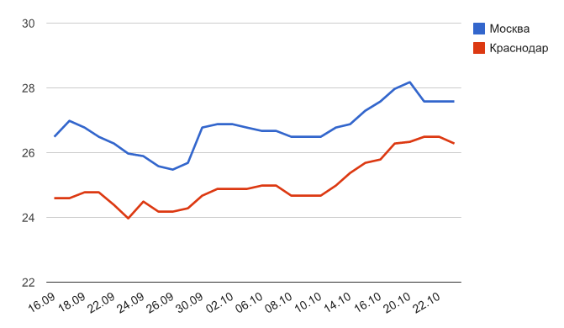

В России растут оптовые цены на сахар
В новом сезоне рост цен на сахар начался ранее, чем в прошлые годы. В сентябре аналитики ИКАР отметили, что показатели достигли ценового дна. Эксперты считают, к этому привел отскок мировых цен на сахар
По данным ИКАР на 23 октября убрано 759.1 тыс. га или 82.7%. Валовой сбор составил 27.88 млн. тонн (год назад 27.82 тыс. тонн. Урожайность снизилась на 18.4% до 367.3 ц/га.
По оценкам специалистов, уборка в ряде регионов, в частности в Краснодарском крае, может завершиться раньше, чем в прошлых сезонах.
По данным регионального Минсельхоза, на Кубани 13 сахарных заводов произвели 815 тыс. тонн сахара и 199 тыс. тонн сушёного жома.
По данным Александра Выходцева, гендиректора ОАО «Кореновсксахар», сахарная отрасль в России и на Кубани благополучная, хватает сырья, есть рынки сбыта, Россия практически полностью обеспечивает себя сахаром. «Сейчас на Кубани работают 13 заводов, они построены еще в советское время, но уже все перешли на современное оборудование, - говорит он. - Многие предприятия продолжают модернизацию, чтобы увеличить суточную мощность и уменьшить сроки переработки свеклы. Уменьшение рабочих дней – это снижение издержек на персонал, амортизацию оборудования, к тому же свекла не может долго храниться на заводе».

Рассмотрим ситуацию на рынке сахара в Краснодарском крае

В Каневской остановили уборку свеклы из-за непогоды
Уборку урожая сахарной свеклы в Каневском районе приостановили из-за погодных условий. Переувлажнение почвы не позволяет аграриям продолжать работы в поле. За неделю в районе урожай собрали всего со 115 га. За сезон на сахарные заводы вывезли более 365 т свеклы. Средняя урожайность по району - 515 ц/га, пишет газета "Каневские зори".

Сахарные заводы Краснодарского края переработали более 6 млн. тонн сахарной свеклы
Сахарные заводы Краснодарского края переработали более 6 миллионов тонн сахарной свеклы. Об этом Sugar.Ru сообщили в Минсельхозе края.
В работе по переработке сахарной свеклы задействованы 13 заводов края. Ими фактически переработано – 6 121 тыс. тонн сахарной свеклы, выработано 815 тыс. тонн сахара и 199 тыс. тонн сушеного жома.
Наибольший объем заготовки сахарной свеклы урожая 2014 года и выработки сахара приходится на ОАО «Сахарный завод «Ленинградский». Им фактически заготовлено 1 013 тыс. тонн сахарной свеклы, выработано 116,7 тыс. тонн сахара.

Информация о ходе уборки сахарной свеклы в Краснодарском крае на 30.10.2014г.
НАИМЕНОВАНИЕ | Ед. изм. | 2014 год |  |  | на эту дату | + - к
 |  | Намеч | Факт. | % | 2013 | 2013г.
Фактически убрано | т.га | 137,5 | 120,3 | 87 | 109,6 | 10,7
Валовой сбор | т.тн |  | 5886,3 |  | 5380,6 | 505,7
Урожайность | ц/га |  | 487,8 |  | 490,8 | -3
По состоянию на 30 октября т.г, сахарной свеклы убрано 120,3 тыс. га или 87% от общей площади этой культуры.
Средняя урожайность по Краснодарскому краю составляет 487,8 ц/га. Максимальная урожайность отмечена в следующих районах: Каневской район – 520 ц/га, Павловский район -525,5 ц/га, Новокубанский район – 544,9 ц/га, Тимашевский район -583,2 ц/га, Отрадненский район – 550,1 ц/га, Гулькевичский район-525,7 ц/га, Динской район-538 ц/га.
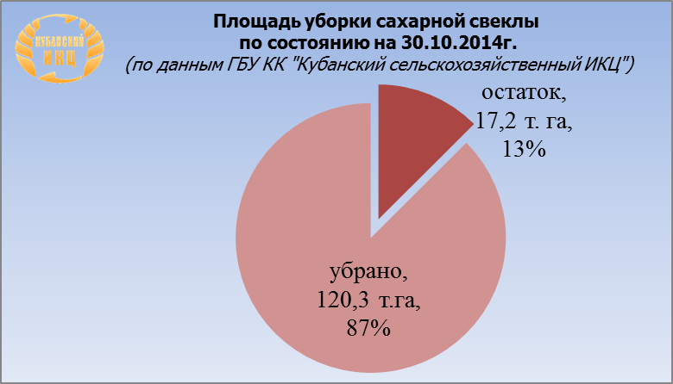

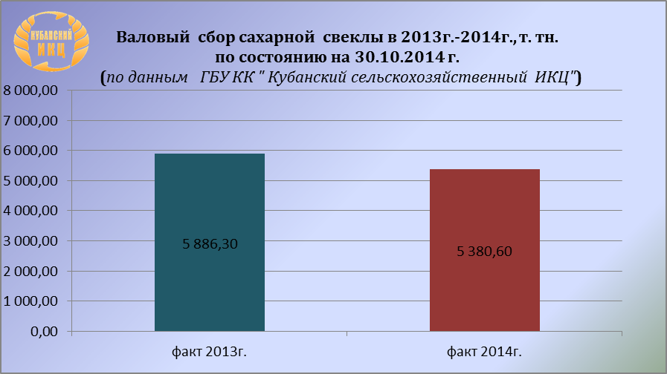

Индекс потребительских цен на сахар в Краснодарском крае
(по данным krsdstat.gks.ru)
Наименование | 2014г.
 | 6 октября к  29 сентября | 13 октября к  6 октября | 20 октября к  13 октября | 27 октября к  20 октября
Сахар-песок | 99,0 | 98,9 | 99,9 | 99,5
Потребительские цены на сахар в Краснодарском крае и отдельных городах
на 27.10.2014г. (по данным krsdstat.gks.ru)
Город | Средние цены за кг., руб.
Краснодарский край | 36,61
Краснодар | 35,67
Армавир | 31,58
Ейск | 40,64
Новороссийск | 37,27
Сочи | 40,90
Туапсе | 39,79

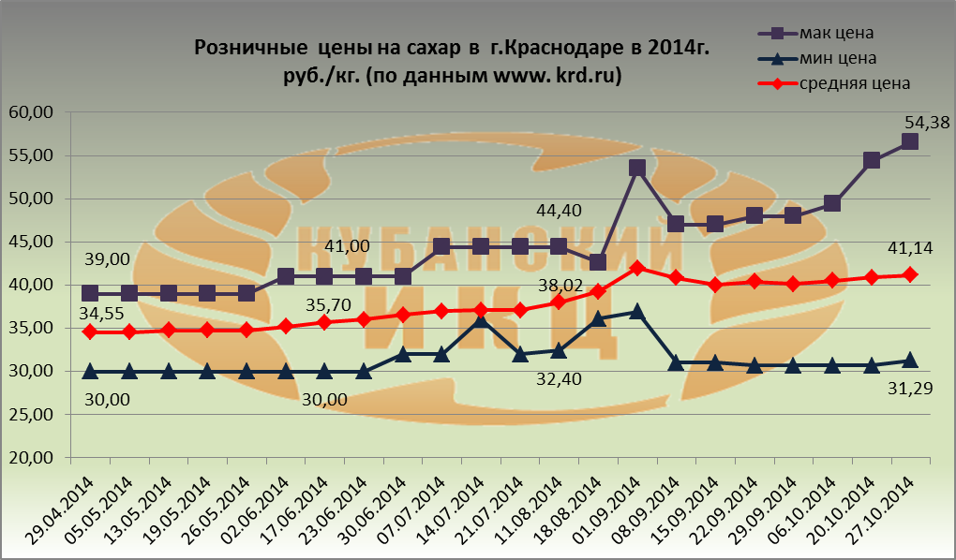
Средние розничные цены на сахар в г. Краснодаре на текущий период складываются следующим образом. Так, максимальное среднее значение потребительской цены на сахар в г. Краснодаре на 21.10.2014г. равно 54 руб. 38 коп. Минимальная цена за 1 кг. сахара в столице Кубани составляет 31 руб. 29 коп., а средняя розничная цена 1 кг. сахара достигла 41 руб. 14 коп.

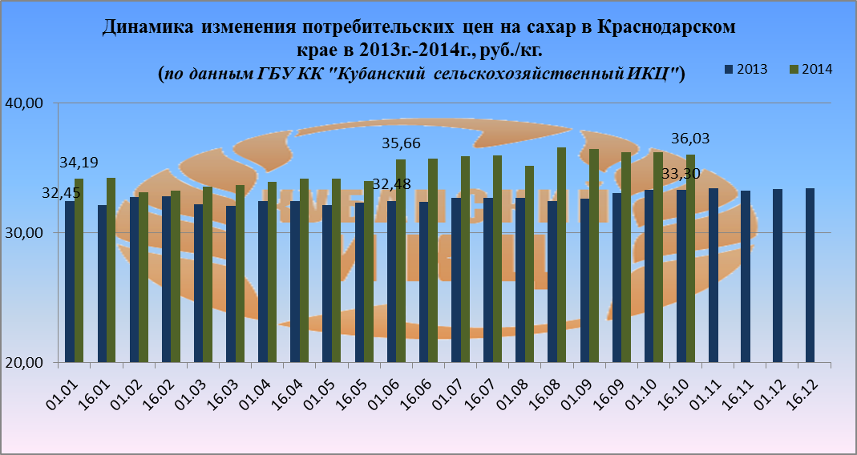

На 16.10. 2014г. по данным ГБУ КК «Кубанский сельскохозяйственный ИКЦ» средняя потребительская цена за 1 кг. сахара составляет 36 руб. 03 коп, что выше средней потребительской цены на 16.10. 2013г. на 8,2%. По сравнению с началом т.г. розничная цена сахара в Краснодарском крае возросла на 5,4%.

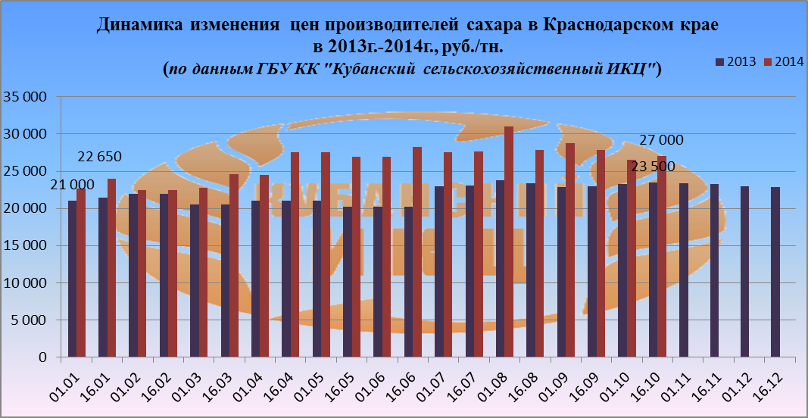

По данным ГБУ КК «Кубанский сельскохозяйственный ИКЦ» средняя цена производителей сахара на 16.10.2014г. увеличилась по сравнению с 16.10.2013г. на 14,9% и на отчетную дату составили 27 000 руб. за 1 тн. По сравнению с началом т.г. цена производителей сахара в Краснодарском крае возросла на 19,2%.

Далее остановимся на к мировом рынке сахара

Рынок сахара в Европе на пороге перемен. Отмена квот на производство отразится на ценах
По их собственному признанию, немногие торговцы сахаром думают о событиях более чем в недельной перспективе. Однако на недавней отраслевой встрече London Sugar Week одной из самых обсуждаемых тем стала большая встряска на европейском рынке сахара, которая прогнозируется в 2017г. Ожидается, что после того, как Брюссель отменит квоты на производство, аннулирует гарантированные цены для фермеров, выращивающих сахарную свеклу, и упразднит экспортные ограничения, ЕС спустя несколько лет отсутствия на мировом рынке сахара станет его ведущим участником, пишет портал "FLY News".
Трейдеры размышляют над тем, какие вероятные изменения в сахарных потоках повлечет за собой выход на международный рынок третьего крупнейшего в мире производителя и второго крупнейшего в мире потребителя сахара.
«Временные рамки [по торговле], которые мы обычно рассматриваем, составляют около пяти дней, однако здесь речь идет о крупных изменениях», — говорит один из ведущих руководителей в сфере торговли сахаром.
С момента, когда в 2006г. Брюссель в ответ на претензии по поводу демпинга со стороны Всемирной торговой организации реформировал политику в сфере торговли сахаром, Европа играла в международной торговле этим продуктом роль статиста. Брюссель ввел квоты на производство, позволяющие обеспечивать за счет свекловичного сахара 85 % спроса, и ЕС превратился из второго крупнейшего в мире экспортера в нетто-импортера.
В 2017г., с отменой производственных ограничений, производство, вероятно, вырастет, что приведет к тому, что любые излишки будут экспортироваться.
«Европейское производство станет очень важным фактором, влияющим на мировой рынок», — говорит Робин Шоу, аналитик по рынку сахара Marex Spectron, товарного брокера.
По данным ЕС, в 2013 2014 сельскохозяйственном году регион произвел чуть менее 17 млн тонн свекловичного сахара. Эксперты по рынку сахара говорят, что после 2017 г. производство может вырасти на 15 20 %.
Рюд Схерс, аналитик голландского банка Rabobank, считает, что после отмены квот производство вырастет на 15 % и самый большой потенциал роста у Франции. Он прогнозирует, что производство в этой стране вырастет на 25 % — до 5,5 млн. тонн.
Благодаря ожидаемой отмене в 2017г. действующих в ЕС экспортных ограничений, сейчас составляющих 1,37 млн тонн, и последующему росту производства регион может стать на рынке «стабилизирующим производителем» (стабилизирующий производитель — поставщик или тесная олигополистическая группа поставщиков какого то сырьевого товара, контролирующая его месторождения по всему миру и располагающая крупными свободными производственными мощностями. — «Капитал»).
Европейские переработчики сахарной свеклы столкнутся с конкуренцией со стороны переработчиков Ближнего Востока и Северной Африки, регионов, которые были главным рынком для европейцев до внедрения экспортных ограничений
Европейский сахар производится из свеклы, однолетней культуры, в отличие от растущего во многих тропических странах сахарного тростника, для выращивания которого нужно 4 5 лет. Следовательно, европейские фермеры смогут быстро реагировать на рост и падение цен и предпринимать те или иные шаги для стабилизации потенциально волатильного рынка, говорит Шоу.
«Возможна ситуация, когда при по настоящему плохих ценах производство может упасть до 13 млн тонн, а при высоких ценах — вырасти до 22 млн тонн», — говорит он.
От этих изменений выиграют более рентабельные свекловоды, которые смогут увеличить масштабы производства, чтобы производить сахар по конкурентным ценам. Однако неконкурентоспособные свекловоды с более высокими издержками, особенно в Южной Европе, могут быть вытеснены с рынка. Отмена Брюсселем квот на производство изоглюкозы (также известной как фруктозный сироп) также приведет к повышению конкуренции на европейском рынке и последующей консолидации.
Еще один сегмент отрасли, по которому ударит возвращение Европы на рынок сахара, — это переработчики. Тогда как бόльшую часть сахара, которым торгуют в мире, составляет тростниковый сахар-сырец, экспортируемый такими ведущими производителями, как Бразилия и Австралия, то Европа торгует белым рафинированным сахаром, производимым из свеклы.
Дополнительные поставки белого рафинированного сахара из ЕС, вероятно, спровоцируют снижение цен на белый сахар, снижая прибыльность переработчиков в других регионах.
«После 2017г. для всех переработчиков наступит время медвежьего рынка», — говорит Шоу.
Европейские переработчики сахарной свеклы столкнутся с конкуренцией со стороны переработчиков Ближнего Востока и Северной Африки, регионов, которые были главным рынком для европейцев до внедрения экспортных ограничений.
«Гораздо более сильная конкуренция будет со стороны переработчиков из таких стран, как Алжир и Саудовская Аравия, и со стороны дубайского Al Khaleej, крупнейшего сахарорафинадного комбината в мире», — говорит Клаудиу Ковриг, аналитик консалтинговой компании Kingsman, работающей на сахарном рынке.
Для европейских компаний по рафинированию тростникового сахара, которым нужно импортировать сырье из за пределов региона, рынок будет особенно жестким, так как снимать ограничения на импорт тростникового сахара-сырца не планируется.
Не считая определенных развивающихся стран, имеющих право на беспошлинную торговлю, импорт ЕС из стран, с которыми заключены двусторонние торговые соглашения, был обложен дополнительной пошлиной в € 98 за тонну, тогда как за другие покупки импортеры должны платить € 339 за тонну. Ожидается, что переработчики тростникового сахара-сырца, такие как лондонская Tate & Lyle Sugars, продолжат бороться с трудностями в существующем режиме. Они лоббируют отмену импортных пошлин и призывают к подписанию новых торговых соглашений с поставщиками.

Белоруссия: о производстве сахара и ценах
В Беларуси производство сахара в январе - сентябре текущего года снизилось на 20,7% (до 350 тыс. тонн) в сравнении с аналогичным периодом 2013 г. Об этом сообщает Национальный статистический комитет.
В сентябре 2014 года было выпущено 82,5 тыс. тонн, что в 4,8 раза больше, чем в августе, но на 28,8% меньше, чем в сентябре 2013 года. В 2013 году в Беларуси было произведено 852,4 тыс. тонн сахара, что на 1,2% меньше, чем в 2012 году.
В Беларуси сахар-песок в сентябре продавали в среднем по 10409 руб./кг .(39,89 руб./кг – РФ), что на 106 руб./кг больше чем месяц назад. Об этом сообщил Национальный статистический комитет Республики Беларусь. По сравнению с сентябрем 2013 года, цена на сахар-песок увеличилась на 24,9%, или на 2075 руб./кг. Как сообщала « Агро Перспектива», в августе средняя цена на сахар-песок составляла 10,3 тыс. руб. /кг.

В Украине могут повысить закупочные цены на сахар на 37%
Минимальную закупочную цену на сахарную свеклу в следующем сезоне предлагается повысить на 29,8%. Министерство аграрной политики и продовольствия предлагает повысить минимальную закупочную цену на свекловичный сахар в 2015/2016 маркетинговом году (МГ, сентябрь 2015 года - август 2016 года) на 36,7% по сравнению с ценой в текущем сезоне - до 6454,7 грн/тонна.
Согласно проекту постановления Кабмина, опубликованного на официальном сайте Минагропрода, минимальную закупочную цену на сахарную свеклу в следующем сезоне предлагается повысить на 29,8% - до 445,9 грн/т. Кроме того, Минагропрод предлагает снизить квоту на поставки сахара на внутренний рынок (квота "А") в 2015/2016 МГ до 1,720 млн. тонн с 1,811 млн. тонн, определенных на 2014/2015 маркетинговый сезон. Как сообщал УНИАН, минимальные закупочные цены на сахар на 2014/2015 МГ Кабмин повысил на 1% - до 4,7 тыс. грн./т. Минимальные цены на свеклу в этом сезоне утверждены на уровне 343,55 грн./т, что на 1,6% больше, чем годом ранее.
Минагропрод прогнозирует рост объемов производства сахара в Украине в 2014/2015 МГ до 1,7 млн. тонн с 1,2 млн. тонн в предыдущем сезоне.

Украина: «Укрсахар» хочет пристроить «лишний» товар
На недавней встрече в МинАПК сахарозаводчики и кураторы аграрной отрасли договорились о проведении государством закупок в интервенционный фонд 100 тыс. т сахара. Исходя из цен, установленных Минагрополитики в конце августа (7,7-8,8 тыс. грн./т), сахарозаводчики могут получить из бюджета не менее 770 млн. грн.
Активность отраслевого лобби не случайна. В Украине в этом году ожидается рекордное производство сахара. По данным главы аналитического департамента консалтингового агентства ААА Марии Колесник, урожай свеклы в нынешнем сезоне увеличился по сравнению с прошлым годом на 28% - до 14,5 млн. т. Как утверждают в Минагрополитики, если в 2013 г. хозяйства собирали 391 ц/га, то в этом - около 440 ц/га. Высокий урожай позволит заводам сварить более 1,8 млн. т сахара. По состоянию на 13 октября в стране работало 46 заводов (в прошлом году на эту же дату - не более 30).
С учетом переходных запасов общий объем сахара в стране достигнет 2,1 млн. т. При этом внутреннее потребление ожидается на уровне 1,7-1,8 млн. т в год. И это при условии, что кондитеры сумеют нарастить поставки своего товара на внешние рынки и не будут сокращать производство. Если этого не произойдет, потребности рынка в сладком могут оказаться еще меньшими - не более 1,5 млн. т.
Уже сейчас понятно, что как минимум 300-400 тыс. т сахара - "лишние". И они давят на цены. Еще в сентябре заводы продавали свою продукцию по 9,5 грн./кг. По состоянию на середину октября стоимость сахара просела до 6,9-7,1 грн./кг. То есть 100 тыс. т, которые предприятия хотят пристроить в интервенционный фонд, будут реализованы государству по цене, явно превышающей рыночную.
Глава ассоциации "Укрсахар" Николай Ярчук еще накануне сезона заявил, что в этом году заводы попытаются увеличить отпускные цены как минимум до 9,5-10 грн./кг. Соответственно, в магазинах сахар должен подорожать с 12-14 грн. до 14,5-17 грн./кг. Повышение аппетитов сахарозаводчиков он поясняет подорожанием сырья на 10-15% (из-за роста цен на топливо) и главное - высокой стоимостью газа, который занимает в себестоимости до 45%. По сценарию ассоциации, цены на сахар нового урожая должны были начать подниматься именно в октябре. Импортный сахар, который в прошлые годы не позволял предприятиям завышать цены, в нынешнем сезоне из-за девальвации гривни слишком дорогой (до 13 тыс. грн./т), поэтому опасности для отечественных компаний не представляет. Но массовый выброс продукции на рынок и ее явный переизбыток сломали планы сахарозаводчиков, спровоцировав снижение цен.
Впрочем, понятно, что даже закупка государством "лишних" 100 тыс. т проблемы не решит. Поэтому "Укрсахар" планирует пролоббировать еще и государственную поддержку экспорта. В 2013 г. Украина поставила на внешние рынки всего 9 тыс. т сладкого продукта, в основном в страны постсоветского пространства - Грузию, Киргизию и Казахстан. В нынешнем году, по прогнозам Министерства экономического развития и торговли, этот показатель может вырасти до 20 тыс. т. Но сами сахарозаводчики хотят вывезти из страны как минимум в четыре-пять раз больше, поэтому пытаются убедить профильное ведомство возобновить переговоры с ЕС об увеличении беспошлинной квоты на поставки в Европу. Их аргументы, похоже, пришлись Швайке по вкусу, поскольку в Минагрополитики уже заявили, что намерены "отстаивать повышение квоты на поставку свекловичного сахара с 20 тыс. до 270 тыс. т".

В сентябрь средняя потребительская цена на белый сахар выросли на 1,5%
В США, в сентябре (сентябрь к августу 2014г.) средние потребительские цены на белый сахар выросли на 1,5%, и составили около 0,61 долл. США за фунт. А, в годовом исчислении (сентябрь 2014г. к сентябрю 2013г.) потребительские цены снизились на 3,9%. Такие данные приводит "Блумберг", ссылаясь на Министерство труда США.

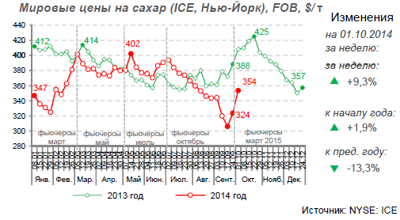
3.Российский и мировой рынок рыбы и море

